Folkungarna
Rouen Normandie 2009-08-23 Lars Ekelin, Solna, 2018-07-11

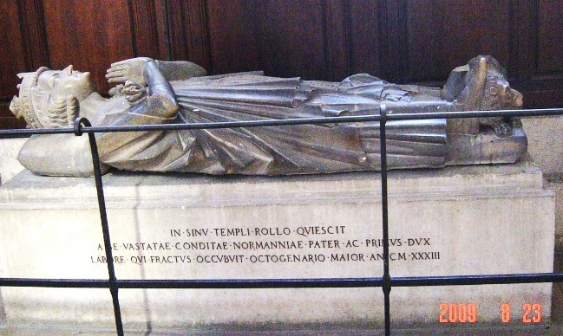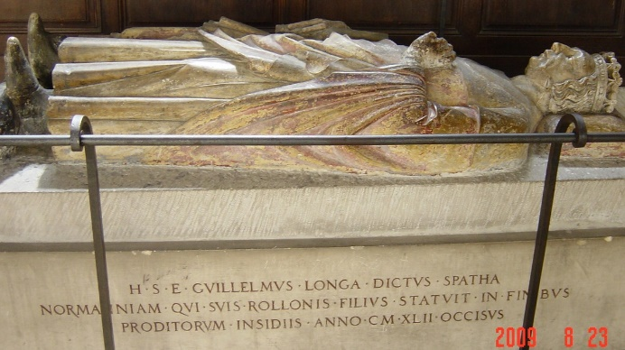

Funderingar invid en gravsarkofag i Rouens katedral Notre Dame.
Inskriptionen GVILLELMUS LONGA DICTUS SPATHA skall enligt språkkunniga tolkas som ”Vilhelm, kallad långsvärd”. Han var son till Rollo som var förste regent i Normandie. Rollo är väl dokumenterad i Fransk historieskrivning. Rollos härkomst är dock omdiskuterad. Enligt L. Weibull som forskat i detta saknas tillräckligt underlag för att fastställa varifrån Rollo kom. Säkert verkar dock vara att han hade Skandinaviskt ursprung. Här finns alltså utrymme för spekulation och här följer en sådan utgående från antagandet att ”Longa” kan tolkas som ett familjeattribut och att ”jarl” anger folkgruppen ”herul”.¹

- Rollo tros ha varit identisk med Gånge-Rolf. Han skall ha varit för storvuxen för att rida.
- Rollos far sägs ha haft titeln Jarl. Denna titel anses markera släktskapet ”herul”. Enligt Prokopios utvandrade heruler från Dacien efter år 512. En grupp slog sig ner i Skandinavien ”bredvid Götarna” och en annan grupp fortsatte västerut. Från arkeologiska fynd, runstenar, mm har i Skandinavien antagits området Blekinge-Småland-Västergötland-Norge. I Hyltén-Cavallius ”Wärend och Wirdarne” beskrivs en samtidigt invandrad folkgrupp ”wirdar” som har bedömts vara heruler. De beskrivs av Jordanes som ”högvuxna”.
- Rollo med ättlingar titulerades DUX vilket motsvarar den Skandinaviska titeln Jarl.
- Dudo ² anger tidigt ursprung för Rollo i östra Dacien/Alanien samt flykt med sex båtar till ön Scania. (Jfr Dalin d1k18a7). Troligen uppsöktes herulernas område. Vidare färd mot Normandie, via England ³, verkar naturlig då heruler även fanns längs Atlantkusten ned mot Spanien.
- Om man antar att Longa var ett familjeattribut bör Rollo även ha kallats Rolf Longa.
- Gånge-Rolf kanske var en allitteration för Långe-Rolf.
- Det franska namnet för Rollo var Rollon - en förkortning av Rolf Longa?
- Attributet ”Longa” har troligen felaktigt knutits till Vilhelms svärd.⁴
- SPATHA betyder ”långsvärd”. ”LONGA SPATHA” framstår som en tautologi.
- Enligt nordiska källor kom Gånge-Rolf från Möre i Skandinavien. Flera trakter med detta namn finns, men en möjlig plats är södra Småland.
- I Kronobergs Genealogiska Förenings tidskrift nr 68 beskrivs en släkt med familjenamnet Lång som fanns innan år 1300 i södra Småland. Hyltén-Cavallius anger (s98) att denna släkt tillhör folkgruppen wirdar. Ett djärvt antagande är att Rollo alias Rolf Lång hade sitt ursprung i denna släkt.
- Fö noteras att borgmästaren i Kalmar år 1353 hade namnet Karl Långe. Beträffande genealogin se not 13. Samtidigt fanns där också sex personer med namnet Lange/Lång.
Följande fakta kan också indikera Rollos ursprung:
Det gamla Engelska kungahuset hade lejon i sin vapensköld. Enligt Davies [The Isles, s1086] hade Rollo ett lejon i sitt banér vilket fördes vidare till England av Vilhelm Erövraren. På sin sarkofag vilar Rollo fötterna på ett lejon.
De Svenska landskapen Småland, Götaland och Bohuslän, i vad som kan motsvara herulernas invandringsområde, har också lejon i sina vapen. Samma gäller för flera ätter i detta område som tex vissa Bjälbo med Birger Jarl och den samtidige Knut Långe (sic) via mynt. Det verkar rimligt anta att herulerna hade lejon som heraldisk symbol och att Rollo medförde detta till Normandie.

En intressant detalj är att Sparlösastenen, från 600-talet enl. sen skattning, anses ha ett lejon avbildat. Den ligger inom invandringsområdet och namn som anges på stenen kan antas förekomma bland heruler (Fornv. 1938 s212). Mats G. Larsson gör troligt att stenen är en markering av invasion från nordost. Anmärkningsvärt är också att Danmark sedan 1200-talet har lejon i sitt vapen. Det kanske kan förklaras av att heruler enligt Jordanes på 200-talet bodde i dessa trakter. Förekomst av heraldiska lejon i mynt, vapen mm verkar vara mer vanlig i trakter som bebotts av heruler. ”Europas äldsta mynt” som präglades i västra Turkiet runt år 625 fKr avbildar ett lejon. Heruler anger detta område (Troja) som sitt urhem.

Från dessa heraldiska funderingar framskymtar en ny spekulation: - Den gamla frågan om det var Götar eller Svear som enade Sverige kanske har ett alternativt svar: - Det var sent invandrade heruler som med katolska kyrkans stöd genom jarl ⁵ Sverker och jarl Birger tog makten över tidigare invandrade heruler. Detta kan jämföras med vad Normanderna med samma metoder samtidigt gjorde i England. De tre nästan identiska lejonen i vapensköldar för ”Arms of England” och Bjälbo-ätten verkar påvisa ett samband.⁶

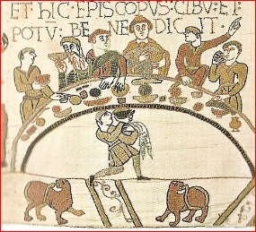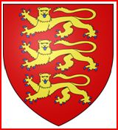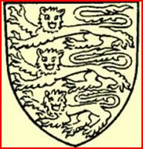
Bayeuxtapeten Arms of England Bjälbo

Lejonen i Sveriges vapen kanske inte kom från Götar eller Folkungar utan från herulerna.
Frågor: Kan Bjälboätten ha ett ursprung i Normandie/Anjou? När, och hur fastställdes namnet ”Birger Jarl”- Birgerus gyärl DUX enl Bureus - jarl Jarl! Varifrån kom jarl ⁵ Knut Långe? Var han son till Knut Eriksson?

Bjälbo-ätten kanske emigrerade när Vilhelm Erövraren krossade hertigdömet Anjou år 1057.⁷ Några kan ha stannat i Danmark. Kulturella skäl talar också för band till Frankrike. Så tex Birger Jarls bildning, sigillens utformning (Fornv. 1911) samt motivbilden för folkungaupproret 1278-1280. Birgers farbror Birger Brosa hade ”fransk lilja” i sitt vapen och hans farbror i sin tur hade markegendom i Flandern. Ett ursprung i Anjou har också hävdats av historiker på 1700-talet (tex Dalin d2k1a16, Stiernman). DNA-prov på medlemmar av ätterna Bjälbo och Plantagenet bör vara av intresse.

Knut Långe är i kungalängd från år 1380 namngiven som Knut Johansson. Knuts son Filip uppges år 1250 vara ägare till Ymseborg. Han bör då vara stamfar till ätten Aspenäs Blå⁸ eftersom dennes söner i Raneke SvMv också anges som ägare till Ymseborg.⁹ Denna ätt torde även innefatta stormannen Joar Blå som stod i opposition mot Birger Jarl.¹⁰ Med samma vapen är han uppenbart identisk med den i Raneke angivne Joar Johansson. Ett allmänt känt släktskap kan då ha tilldelat den jämnårige Knut namnet Johansson eller förväxlat honom med Johan Ängels son Knut. I Skänninge-annalerna anges att Knut Långe är son till Erik II. Uppenbart felaktigt, men Erik Knutsson kan i stället för far ha varit bror till Knut Långe och Gillingstam (SBL Knut L.) ger belägg för att de har samregerat.²⁷ Det förefaller som att ätten ”Blå” var en herul-ätt som var ledande bland Folkungarna och som rivaliserade med Bjälbo.¹¹ De tycks representera äldre stormanssläkter. Den Erikska ätten var en gren av den Blå ätten. Se nedan.

Namnet Långe kan antas vara ett ”öknamn”, men från Raneke framkommer följande:
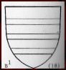 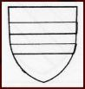
Holmger Knutsson Ingield Lang 1394 (Tveta hd)

Ett mynt utgivet av Knut Långe hade ett vapen med två strängar (Dick Harrison). Likheten kanske visar att Knut tillhört en ätt med attributet Lang/Långe/Lång. (Erik dH var kortvuxen). Ett annat belägg hittas i sigillet för Joar Blå. Förutom likheten med ”lejonörnen” noteras en ”6-stjärna” i markerat läge.¹² Det kanske anger släktskap med Ingields släkting Karl Lange i samma härad? Fö kan sigillet anses avbilda en grip. Se not 26.
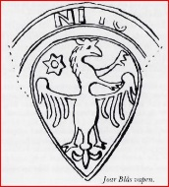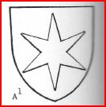
Joar Blå Karl Lange 1371 (Tveta hd)

En intressant företeelse är ”Ture Lang” i Skänninge (~Tveta). Det verkar inte orimligt att denna Rolandstaty 4 km från Bjälbo refererar till den Blå ätten i protest mot Bjälbo-ätten.¹³ Skänninge verkar ha legat i en konfliktzon mellan Västra och Östra Götaland och det kan förklara att kyrkomötet år 1248 förlades dit.

Mer heraldiska indicier hittas i vapnet för Knut Långe där han infört en brisyr i form av en ”våglinje”. Denna har antagits representera en orm. Utöver vad som i not 10 angivits beträffande Vädersholm noteras att år 1378 övertas Vädersholm av släkten Snakenborg som varit känd sedan år 1218 (Raneke). Knut kan ha fått Snakenborgs vapensymbol från sin mor som var syster till Knut Ulvidesson (brev 1196).¹⁴ Förutom koppling till Vädersholm som ligger 20 km från Eriksberg längs vattenvägen kan det indikera frändeskap mellan Snakenborgs och Jedvardssons.¹⁵ Utgående från namnen kan man anta ett ursprung i England. För detta talar också att Erik dH utsåg engelsmannen Henrik till biskop, något som kan ha bidragit till påvens aversion mot den Erikska ätten (SDHK 320).
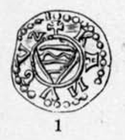 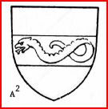 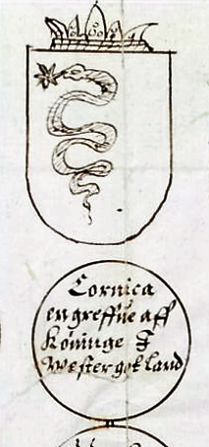 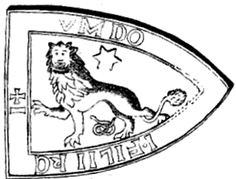 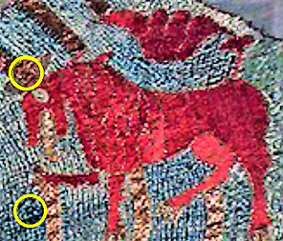
Knut Långe Snakenborg Sophie Brahe Knut Knutsson Långe Holmger Knutsson
(mynt) (Lonnica = Långe ?) (sigill) (gravtäcke)

Om man nu antar att den Blå ätten använde den heraldiska symbolen ”sexuddig stjärna” ¹² och att Knut Långe använde symbolen ”orm” dras intresset till ett i Hildebrand 1/3:6 visat sigill som innefattar dessa symboler, ”tillbaka-seende lejon” samt texten ”KANUTI FILII KANUTI” ¹⁶. Det är sannolikt att detta sigill tillhört Knut Långe i egenskap av son till Knut Eriksson.²⁷ Det är ju fullt möjligt att han överlevde slaget vid Älgarås. Om han var sårad var det då taktiskt att framstå som död.¹⁷
Sigillet har troligen lånats (vanligt enl. Hb s vII) av Knut Kristineson till brevet DS 216 (SDHK412) där kung Erik har fäst sitt sigill i centrum med ”sverkrar” på ena sidan och folkungar på den andra. Eskil har trängt in sitt sigill på sverkersidan(!) nära kung Erik och han verkar inte ha bistått styvsonen Knut Kristineson vars sigill har samma typ av sigillpåse och möjligen band/vax som det bredvidhängande sigillet för Joar Blå. För Joar kan också noteras att han fäst sigillbandet avigt.¹⁸ Sigillstampen bör kunna eftersökas vid Skoklosters kyrka.

I Domesday Book återfinns ett flertal bekanta namn. Många kan antas ha skandinavisk bakgrund. Migrationen över Nordsjön inom Danelagen måste ha varit omfattande. Västergötland hade fram till 1200-talet stark kulturpåverkan från England avseende arkitektur, konst, religion, mynt. Västgötska ”liljestenar” och ”Engelska Broderier” (Fornv 1915) kan vara exempel på detta.

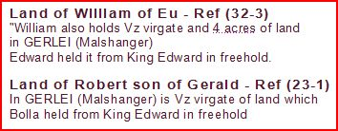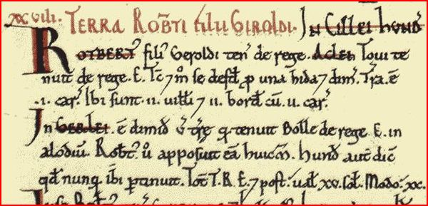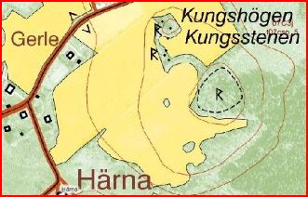
Domesday Book (1087-90) Härna by
Bolle och Lang anges vardera som ägare till ett flertal lantgods i Hampshire och Wiltshire under kung Edward innan år 1066. De fick lämna sina egendomar och många tvingades lämna England till följd av maktskiftet. (Se tex Strinnholm s341, Dalin d2k1a16). Bilden av en storman, storgodsägare och skattmas i England framtonar som möjlig CV för den i not 10 angivne Bolle som syns vara dokumenterad i Härna nära Bollebygd och Vädersholm genom en kungshög med tillhörande runsten. (RAÄ Härna 3:2. Se tex Kjellberg H.Tskr 1923, A.Afzelius d3,s17-20, H.Schück 1915 ”S.Erik”).
Även i Lincolnshire hittas en Bolle som verkar sitta säkert. Intressant, för en yngre släktgren Bolle kan knytas till trakten Swineshead sedan 1200-talet (Alleyne Bolle). Vapenattribut är blå/stjärna/svinhuvud. Intressant m.h.t. att släkten Svinhufvud har rötter i Bergslagen. (PHT 1966 I-II III-IV, Gillingstam). Se not 11.
Edward och Fulco är vanliga namn. Någon Edward, kanske släkting till Bolle eller Lang, kan vara far till Erik, Joar och Bengt Jedvardsson.¹⁹ En Fulco kan ha givit namn åt folkungarna.²⁰ Lang är ett namn som ofta dyker upp utan påvisbar orsak ²¹ - eller finns det koppling till Rollos vistelse i England i slutet av 800-talet? ³

Den Blå ätten massakrerades av Bjälbo-ätten i inbördeskriget 1248-1251 och dess egendomar konfiskerades (Sko, Long, Ymsjöholm, Askanäs, Hundhammar, Adelsö, Svartsjö, Ängsö, Stockholm? ²⁵). Folkungarnas centralort Sigtuna (Strinnholm d1 s310) avvecklades och staden brann ner (brändes?) år 1255. Ymseborg förstördes och ur spillrorna uppstod ätten Aspenäs. Man försökte giftmörda Ulf Fases son och Erik Erikssons död vid 34 års ålder var uppenbart nödvändig med hänsyn till Bjälboättens ambitioner. Han dog på resa till Gotland där också Birger sannolikt befann sig engagerad i ett korståg till Baltikum. Misstankar fanns enligt Afzelius (d4, s30). Att ingen dödsorsak angavs och att Valdemar valdes efter 8 dagar ger stöd för detta.
Bjälboättens fiendskap kanske underbyggdes av att man såg den Blå ätten som lierad med Normanderna.

Här kanske finns utrymme för ytterligare en spekulation : På Holmger Knutssons gravtäcke anges att ”han var född av Svearnas lysande kungaätt”. Även Rollo tillhörde denna kungaätt - den Blå. DNA-prov på Erik den Helige och Rollo kan avgöra denna fråga. (Dalin anger d1k18a7, släktskapet Bååt; en gren av släkten Bonde).

Kan den Blå ätten och Folkungarna knytas till de gamla kungahusen på näraliggande Adelsö-Munsö? ²⁰ Varifrån kom dessa? Kan de ha varit tidigt invandrade heruler? Ja, det verkar troligt. Det stämmer med Prokopios uppgift om att de slog sig ner ”nära Götarna” och med Ambrosianis´ att Mälaröarna hade en stark befolkningsökning efter år 500. De tidiga Munsö-kungarna hade rötter i ”Danmark” (Dacien/Dacia?). Ivar Vidfamne (”uplaendinga”?) sägs ha haft rötter där. Birka, Vendel och båtgravfält ²² dateras från den tiden. Beowulf kan antas skildra strider mellan Svear/Götar och heruler (geater/geter). Ottar stred och föll mot invandrade ”sjökungar” och Ingjald Illråde stred mot folkgrupper i Västmanland, Närke och Södermanland. Ynglingaätten fördrevs till Norge och maktcentrum flyttade till Adelsö (Se Hervararsagan). Ansgar blev väl mottagen (i Birka). Adelsö och Uppsala hade separata kungahus (Dalin d1k15a13, d1k16a15, d1k18a12). Segersäll/ Skötkonung anlade Sigtuna¹² och Birka som ansågs höra till Götaland har troligen flyttats dit. Gränsen mellan Svealand och Götaland bör då ha passerat Skokloster.²⁵ Adam av Bremen skriver att ”Goternas folk härskade i Sveonernas land” ⁵. Han måste ha syftat på Munsö-ätten. Olof Skötkonung säger själv att hans ätt haft makten i tio generationer och det stämmer tidsmässigt med att Ynglingaätten fördrevs.
Förekomsten av ringsvärd som kan följas bakåt till herulernas vistelse i Dacien ger belägg för denna händelseutveckling.²³
Birger Jarls lagar stadfästes, utan tvekan demonstrativt, på det nyuppförda Alsnö hus. Folkungarna eliminerades, och påståendet att Birger Jarl var av Folkungaätt kanske härrör från detta som markering av maktövertagandet och av att hans söner var Folkungar på mödernet. Han blev följaktligen gravsatt i Varnhem och S:t Erik blev rikshelgon.²⁸
Vid sidan av Folkungarna som representerade Småland, Västergötland, Närke, Västmanland, Mälardalen och Roden fanns alltså de gamla Svearna i Uppland och de sent invandrade herulerna i Östergötland.²⁶

FOTNOTER
*1. Se tex ”The Anglo-Saxon Chronicle”, Ashdown år 871, där “jarlar” bildade en separat del av stridsstyrkan.

*2. Excerpts from Dudo ”Historia Normannorum” ~ 1020 :
But in the region of Dacia there was, in those days, a certain old man most opulent with an abundance of all goods, and surrounded on all sides by a crowd of innumerable warriors, a man who never lowered the nape of his neck before any king, nor placed his hands in anyone else's hands in committing himself to service. Holding almost the entire realm of Dacia, he claimed for himself the lands bordering on Dacia and Alania, and by force and power he subjugated the populace to himself through very many battles. For, of all the easterners, he was the mightiest due to his superior strength and the most distinguished due to his cumulated surplus of all the virtues. But when he died, his two sons, vigorous in arms, well-versed in warfare, in body most fair, in spirit most hardy, survived him. Truly the older of them was called Rollo, but the other, the younger, Gurim… -%%- However, perceiving that the town has been set on fire and that the ambushers have prevailed, the king turning back, has been battling against [Rollo]. With very many from Rollo's side having therefore fallen, his brother Gurim has fallen in battle. However, seeing himself between the two armies, the one pretending to flee, the other having come out from its lurking-holes, and his dead brother mutilated (though only with great difficulty) by very many wounds, Rollo (with a few followers) separates from all of them. Then the king, beseiging and capturing every town, has subjugated to himself the populace which has been battling against him. But Rollo, not having the power to remain in Dacia because of the king, despairing of himself, has gone to the island of Scania with six boats. Then Dacia, deprived of that compassionate duke and patrician and that most hardy advocate, begins exceedingly to lament, shaken by great wailing… -%%- AND WHILE HE LINGERED, sorrowful, at Skania island and, burning under the anxious compulsion of twisting wrath, struggled to avenge himself on his foes, and very many whom royal heinousness had chased out of Dacia were returning to him, a divine voice cried out to him, his limbs, wearied by exertion, overpowered by deep sleep, saying: "Arise swiftly, Rollo, going hastily across the deep in navigation, proceed to the Angles….

*3. Enligt M. Strinnholm vistades Rollo i området Hampshire/Wiltshire.

*4. Dudo använder ej benämningen ”Vilhelm långsvärd”, så ej heller Depping, Lagerbring eller Dalin (d1k18a11).

*5. Sverkers söner och Knuts Långes far hade titeln ”jarl”. Påven titulerar kungarna Inge dÄ och Hallsten som ”Wisigothorum”.

*6. Detta vapen fördes även av ätten Plantagenet från Anjou i Normandie. Ett märkligt sammanträffande är att denna ätt rivaliserade med Rollos ättlingar i Normandie och England samtidigt som Bjälbo bekämpade den Blå ätten. Kanske en parallell avseende yngre/äldre heruler? Detta vapen användes också av Danska kungahuset som hade starka band till den Sverkerska ätten. Dalin (d2k1a16) har en otydlig beskrivning av Anjou, Bjälboätten och det Danska kungahuset.
Att Kol och Burislev stupade i Bjälbo tyder på ett nära samarbete mellan ätterna Sverker och Bjälbo.

*7. P. Fahlbeck noterar att den yngre Västgötalagen anger Östgötarna som ”utlænzkir”. (HTskr. 1884 s144). Hyltén-Cavallius s.74 beskriver Östgötarnas invandring. Lagerbring anger att Sverkers far kan ha invandrat från ”Ryssland”.

*8. Aspenäs vapensköld ”lejonörnen” är nästan identisk med Knut Långes svärfars Peter Strangeson vapen ”vargörnen” (vilken också Knuts sonson Johan har). Enligt Raneke/RAvapensaml representerar ”lejonörnen” även ”Joarsöner(!) eller Blåar”. Holmger Knutssons vapen verkar komma från hans mormors far Esbern Snare Hvide ¹⁶. Enl. Norska källor deltog Knut Långes son Holmger i striden vid Olustra (Alvastra enl. Rimkrönikan och Afzelius). Den kan ha orsakats av att den minderårige Erik Erikssons mor Rikissa gav Danmark för mycket inflytande.

*9. Hans Toll avvisar detta släktförhållande. Olika alternativ har framlagts från olika historiker. Se tex B. Hildebrand 1953 ”Erikska ätten”. Dock har ägandeförhållandena för Ymseborg/Ymsjöholm förbisetts och dessutom var Filip och Cecilia sannolikt kusiner (e Knut Eriksson). Därtill kommer att Knut Långes änka knappast kan ha fött tre barn efter år 1234 då hon bör ha närmat sig 50 års ålder. För släktskap talar också: Lejonörnen, attributen Blå och 6-stjärna, namnen Aspanäs, Långe, anspråken på kronan och avrättningarna. (H.Tsk 1888 s373).

*10. Här finns flera intressanta fakta. Ätten Blå som via Iwar Blaa kan knytas till Gröneborg skall enligt folksägnen och Afzelius även kunna knytas till den vid Bollebygd liggande borgen Vädersholm via ”Bolle Blå”. Borgen ligger i byn Aspanäs! År 1350 ägdes borgen av Gustav Tunason. Han var sonson till Anund Tunason (Ving/Sture) som deltog i Folkungaupproret, i Tveta bl.a., år 1280. Är också anmärkningsvärt att Jon Jarl återfinnes i Askanäs på Ekerö som liksom Ängsö tycks ha tillhört den blå ätten. Se H.Lex d2 s255 och Fornv 1961 s97. Aspenäs i Malexanders socken var tillflyktsort för Knut Långes sonson Johan Filipsson något som styrks av att Birgittakällan finns i närområdet. Aspnäs i Östervåla har i äldre dokument förväxlats med denna ort, troligen via ättlingar till Joar Blå. Notera att ett Vederholm finns i trakten och att Abjörn Sixtensson Sparre/Tofta/Aspnäs har 6-stjärna i sitt tidiga vapen (Hb1/3:109). Gränsen till Västmanland passerade Östervåla och på gränsen står den drygt 800 år gamla ”Folkungaeken” vad nu det kan betyda. Det är också åt det här hållet som Holmger Knutsson söker skydd.

*11. Enligt Dalin var den Blå ätten (de blåblodiga?) stor och hade stort inflytande. Maktcentrum låg i trakten Enköping/Skokloster där Enköpings betydelse styrks av Sparrsätra samt striderna vid Gröneborg 1178-87 (Scr Rer). Biskoparna Olof Basatömir och efterträdaren Jarler kan misstänkas ha tillhört den blå ätten eftersom deras reliker inte flyttades år 1273 och dessutom begravs Jarler i Sigtuna år 1255 - samma år som staden brinner. (D.M.Sv.) Enligt Lagerbring, Dalin och Benzelius stupar Olof Basatömir och Knut Långe vid Sparrsätra 30 mars 1234 och enligt V. Sabina råder inbördeskrig år 1248. Olof Rudbeck noterar att blå färg som regel används när Erik dHelige avbildas.
G.Bolin år 1933 (liksom tidigare Afzelius) anger att den Blå ätten kontrollerade exporten av malm m.m. från Bergslagen i samverkan med från Holland invandrade cisterciensermunkar och gruvarbetare. (Träsnideriet verkar senare ha övergått från skor till hästar.) Uppenbart har det uppstått konflikt när Stockholm anlades tiden innan år 1251 och stoppade fri export. Se H/F Lindström ”Svitjod” kap 14 och not 25.
Det är intressant att notera hur den Blå ättens närvaro i tidsordning på kartan antyder en utbredningslinje som till synes följer de inhemska vattenvägarna : Lena-Vädersholm-Eriksberg-Älgarås-Long-Ymsjöholm-Ymseborg-Ängsö-Gröneborg-Enköping-Sparrsätra-Gestilren-Fånö-Skokloster-Askanäs-Hundhammar. Norska vikingar på väg till Gårdarike kunde färdas via Mälaren. (Dalin d1,k4,a11).
Säveån-Nossan måste ha varit en viktig vattenväg mot Västergötland. Sannolikt kom Folkungarnas legotrupper år 1251 denna väg via Danmark mot Birger Jarl i Long och ”landsteg”(!) vid vadstället Herrevadsbro, 40 km SV Long. Birger vistades uppenbart i Long medan dotterns bröllop i Norge pågick ²¹. Inget talar för att han befann sig vid Kolbäck och hur kunde anfallarna avsiktligt och ostört söka sig dit från Nordtyskland?
Näset vid Älgarås var uppenbart platsen där Knut Erikssons söner på flykt mot Norge från sin gård i Eriksberg år 1205 upphanns och bekämpades av Sverker Karlsson när de varpade båtarna, (Dalin d2k6a3). Säveån torde vara bästa väg mot Norge. Endast Erik kom loss över krönet. Att sönerna befann sig nära Töreboda saknar belägg, och att Erik Knutsson oförberedd därifrån kunde fly till Norge är inte trovärdigt.
Många ortnamn ”Älgarås” kan antas härröra från det fornsamiska ordet ”Telge” som betyder ”delning” näs mellan vattendrag eller omvänt. Följande orter noteras (förutom tex Norrtälje/Södertälje). Kartor och flygbilder visar att båttrafik med stor sannolikhet förekommit.
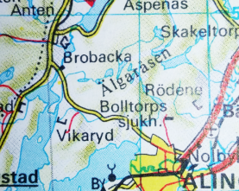
- Näset mellan Säveån och Nossan benämnt Älgarås
- Näset mellan Hovaån och sjöarna Viken och Unden benämnt Älgarås
- Näset mellan Tidan och Nissan vid Älgån SV Bottnaryd benämnt Älgås
- Näset mellan Viskan/Säbykanalen och Ätran vid Timmele benämnt Älgåsen
- Näset mellan Tidan och Vättern vid Tibro benämnt Älgarås
- Näset mellan sjöarna Anten och Mjörn vid Alingsås benämnt Älgaråsen
- Näset mellan Fyrisån och Forsmarksån benämnt Älglösa(Fornv 1915)/Älgsjön
- Näset mellan Vendelån och Strömarån benämnt Elgarbo
- Näset mellan Garnsviken och Östersjön vid Åkerberga benämnt Täljö
Andra troliga båtvägar är Nossan-Viskan genom Borgstena samt Viskan-Ätran via sjöarna Tolken och Såken. Se också not 24.
*12. Ett flertal personer i den Blå ätten använde symbolen sexuddig stjärna, tex Birger Filipsson (Hb1/3:44), Ingeborg Eriksdotter (6+8stj, Hb1/1:12), Eskil M(/Kristina SDHK 412), Knut Jonsson (Hb2/3:182), Jarler biskop (Hb1/2:7). Björn Långe 1298 (Hb1/2:141), Lars Ängel (Hb1/2:12), Folke Ängel (Hb1/2:77), Valdemar (Hb1/1:40), H Birgittas far (Hb1/3:90) och bror (Hb2/3:435). Vissa mynt som präglades av Folkungarna har 6-stjärna; Se: Ulf Fase, Knut Långe, Knut Er., Erik Er. (Fornv 1931 s 213). Det är egendomligt att numismatikerna förbigår detta. Jfr Arboga och Örebro stadsvapen med Joar Blå (Hb2/3:771,773,1/3:7). Folkungarna hade stora markinnehav i dessa trakter. Se även Sigtuna, Kalmar, Strängnäs och Uppsala stadsvapen (Hb2/3:761,757,765,769). Notera också att Erik den Heliges bild i många äldre kyrkor i Folkungarnas område omges av 6-stjärnor. Så tex i Tensta, Färentuna, Risinge, Salem, Uppsala dka vägg+kontrasigill 1278. Se även 1436 års rikssigill (Ericus *) samt Raneke 689. Vissa tar bort stjärnan 1251/1280 medan Kung Valdemar (Hb1/1:40) lägger till den efter avsättningen!
*13. I påvebrev 1232 t. bl.a. Skänninge under Knut Långes regim beivras stormännens vandalisering av kyrkor (SDHK487). Monumentet, ”till åminnelse” enl Bureus 1609, kanske refererar till Folkungaupproret (i bl.a. Tveta) år 1278-1280 eller Knut Erikssons strider vid Bjälbo. Petrus de Dacia vittnar om strider i Skänninge på 1270-talet. Han var enl. H.Schück biktfader till Birger Filipsson. Ett intressant faktum är att en gren av släkten Bonde med namnet Bååt har sitt ursprung nära Tveta. Dalin hävdar d1k18a7 att Rollo har sitt ursprung i denna släkt efter Ragnvald Jarl Eysteinsson. Sune Jonsson Bonde/Bååt (som enl. SAÄ A1 s365 T3 är ättling till Ragnvald Jarl) har båt och 6-stjärna i sitt vapen (Hb 3:296). Dalin d2k20y. Han är ”Slottshöfding” i Kalmar år 1321 där Karl Långe är borgmästare år 1353 ²⁶. Om den senare är identisk med Karl Lange i Tveta kan man ana en koppling mellan den blå ätten och Rollo. Kalmar slott som anses ha uppförts av Knut Eriksson (Folkunge) har föregåtts av en annan befästning ”S:t Erik” där Knuts svåger Måns Bengtsson Minnesköld (Bjälbo) var borghövding i slutet av 1100-talet! (C. Silfverstolpe, 1876).

*14. Knut Ulvidesson var enligt Örnhjelm/Lagerbring d2k9p6/Dalin d2k2a14(i) son till Bengt Snivil och Ulfhilde Björnsdtr²⁸. (HiTsk 1888 s369). Notera att han inte kallar sig Bengtsson. Släkttraditionen Lodbrok/Järnsida/Ormsöga/Borgarhiort (Dalin d1k16a1) kanske kan förklara namnet Snakenborg. Raneke anger Mecklenburg för Snakenborg och Montelius Frisland för Lodbrok. Notera också att namnet Snakenborg på 1500-talet kan knytas till Ymsjöholm/Säckestad och till släkterna Bååt/Bonde SAÄ A1 T11 s366 (Dalin d2k1a20s40) och Blå/Store SAÄ A4 T16 s218.

*15. Trakten runt Vädersholm, S Ving, tycks ha varit en viktig centralbygd under äldre medeltid. Det var en knutpunkt för båtlederna mellan Viskan, Ätran och Lidan och hade då strategisk betydelse - kanske tullstation ²⁴. Volymen av de arkeologiska lämningarna vid Fagranäs och Vädersholm är imponerande och starka motiv måste ha funnits för att på denna otillgängliga plats uppföra dessa anläggningar.
Ang. namnet Vädersholm se Fornv. 1921 s236. Kanske kommer det från ”vad”. Väderholmen tex ligger vid Edsberg och ”Askanäs” betyder ”Båtnäs”. Många stormansätter hade rötter i detta område; Sture, Ving, Vinstorp, Blå. Den i bl.a. Beowulf skildrade Hygelac har antagits hemmahöra i sydvästra Sverige. Han var en väldokumenterad ”Geat” som liksom herulerna hade rötter i Dacien. Guld-halskragarna ”Möne” och ”Ålleberg” som hittades i närområdet kan ha tillverkats av invandrade heruler. Jfr gravfynden i Vendel och Sutton Hoo (nära Normandie) samt Uppsala högar Ö/V. Fynden i Sutton Hoo anses vara lämningar efter visigoter (~heruler) som invandrade i början av 500-talet.²³

*16. Symbolen ”tillbaka-seende lejon” finns på mynt av Knut Långe och Knut Eriksson (H.Tskr 1923 s362). ”Orm+Stjärna” som attribut för den Sverkerska ätten enl. Peringskiöld/Brahe förkastas av S. Lagerbring s330. På Holmger Knutssons gravtäcke avbildas ett Lejon i samma position som på Knut Långes sigill samt ”Orm+trol.Stjärna”. Ormen är avbildad som en grotesk lejonsvans formad som en orm.

*17. Hans Toll anger år 1943 att Knut Erikssons maka är gravsatt i Varnhem med två av sönerna från Älgarås! SAÄ enl not 19 anger att två söner dödades vid Älgarås. Dalin anger ”två eller tre”. Knut kanske använder ett gammalt familjenamn ”Långe” efter slaget vid Älgarås.

*18. Vem var Knut Knutsson som namnges på 1.1.1.2.1.1 Knut Kristinesons sigill och varför tvekade Hildebrand och Peringskiöld beträffande detta sigill ? Knut Kristineson var tonåring år 1222 och hade då troligen inget eget sigill. År 1255 hade han ett helt annat sigill än det här visade. (H.Tskr 1923 s355). Att sigillet var ett arv från 1205 är mindre troligt. Enligt Rimkrön.,Dalin och Hist. Lex. d6 s177 var Knut Långe Erik Erikssons magh rsp svåger. Det kan betyda att han var Eriks farbror. Se även Lagerbring d2k12p13(2). Flera ”Helena” kan ha förväxlats.
Det var troligen Knut Knutsson som Fahle Bure räddade vid Älgarås. Knut var då högst 10 år medan Erik Knutsson var drygt 20.

*19. På gården GERLEI ( nuv. Malshanger ) i Hampshire var Bolle och Edward ägare. Far och son?
Även namnet Tovi förekommer. Det kan motsvara Thord. Bolles hög ligger vid gården GERLE 4 km NV Vädersholm!
Gårdsnamnet lär kunna härledas från ”jarl-bo” som också angavs för orten Long i not 21 - Jälbolung.
Vissa åkerlyckor i Gerle namnges år 1792 som Långåker. Gröneberg och Långholmen var granngårdar.
Åkermarken vid Ymseborg som år 1688 namnges Longåker hade ägts av Bengt Jedvardsson!
Erik den Heliges far Edward* Thordsson Bonde kan ha varit identisk med Edward (Thordsson?) Bolle.
A.Afzelius uppger att Thord tagit namnet Bonde vilket verkar logiskt då det är mer välklingande och snarlikt Bolle.
* Scr Rer k IV. Langfedgatal anger: ”Ericus S. Eadvardi filius”. SDHK 214: “Joarus filius eduardi”.
Följande släktträd förefaller rimligt:
1 - Thord? Bolle Blå, Aspanäs 1040? - ? gm Edela Eriksdtr?, SAÄ A1Bonde T1 s258
1.1 - Edward Thordsson Bonde 1075? - ? , Engsö, gm Cecilia Svensdtr 1090? – x. Dalin d2k1a19. SAÄ A1 T2 s259
1.1.1 - Erik d Helige Jedvardsson 1120? - 1160, Ängsö/Eriksberg gm Kristina Björnsdtr 1149, 1122?-?, Dalin d2k2a6, 6-stj
1.1.1.1 - Filip Eriksson 1151? – 1200+
1.1.1.1.1 - Holmger Filipsson 1175? – 1191+
1.1.1.1.1.1 - Knut Holmgersson 1200? – 1234?
1.1.1.1.1.1.1 - ? Holmger Knutsson 1225? – 1248 Kan inte ha deltagit vid Olustra år 1229. Se not 8.
1.1.1.2 - Katarina 1153? – 1200?
1.1.1.2.1 - Kristina Nilsdotter (Blake) 1175? – 1254, Long. Gm Eskil Magnusson ~ 1216.
1.1.1.2.1.1 - Knut Kristinesson 1207 – 1261. HiTsk 1888 s368. [ 1.1.1.3 - Margareta 1155 – 1209 ]
1.1.1.4 - Knut Eriksson 1150 – 1192-95 gm 2.1.2.2 kusinen!? Cecilia? Ulfhildesdtr/Snakenborg? (trolovn. 1160) 1150? – 1205, Eriksberg
1.1.1.4.1 - Erik Knutsson 1179? – 1216 gm Richissa 1210. Ymseborg via arv?
1.1.1.4.1.1 - Erik Eriksson 1216 - 1250, läspe&halte. Död av okänd orsak vid 34 års ålder. Gm Katarina (av Ymseborg!) dtr t 2.1.2.3.1.
1.1.1.4.1.2 - Katarina Eriksdtr 1200? – 1270? gm Peter Larsson. (Skänninge annaler)
1.1.1.4.1.2.1 - Filip Petersson 1225? – 1251 Tronkrävare avrättad H-vbro.
1.1.1.4.2 - Sigrid Knutsdtr 1174? – 1225? gm Magnus Birgersson Brosa 1167? – 1225?, Lagerbr. d2k12§26(4)(p737), SBL, Strh. 4 not 710.
1.1.1.4.2.1 - Knut Magnusson 1200? – 1251 avrättad, A. Botin 1757 5 k2 s260.
1.1.1.4.3 - Helena Knutsdtr 1172? – 1225? gm Knut Jarl Birgerson Brosa 1171? – 1208, Lagerbring d2k9§6
1.1.1.4.3.1 - Cecilia Knutsdtr 1209 – 1270 trol. gm kusinen Filip Knutsson 1.1.1.4.4.2. Barn: Birger o Ingegärd SDHK897.
1.1.1.4.4 - Knut Knutsson Långe 1192-95 – 1234 gm Helena Pdtr 1192? – 1255?, Ymseborg/Sko, 6-stj/orm
1.1.1.4.4.1 - Holmger Knutsson 1211-14? – 1248 avrättad, orm(gravtäcket), gm Helena?
1.1.1.4.4.2 - Filip Knutsson 1212-15? – 1251 avrättad trol. gm kusinen Cecilia Knutsdtr 1.1.1.4.3.1, Ymseborg. Se not 9
1.1.1.4.4.2.1 - Johan Filipsson 1240? – 1280 avrättad, gm Ingeborg S-polksdtr dtrdtr t Sune 2.1.2.3.1, Ymseborg/Aspenäs, Vargörn Hb1/3:39
1.1.1.4.4.2.1.1 - Knut Jonsson, Drots Jfr 1.1.3.3.1.1.1, 1270? – 1347-, Vargörn, gm H.Birgittas moster. Hb3:182.
1.1.1.4.4.2.2 - Birger Filipsson 1241? – 1280 avr., Ymseborg, Örn/6-stj Hb1/3:44 trol gm kusinen Ulfhilde M-dtr, D:d2k6a12h oriml., SDHK1081
1.1.1.4.4.2.3 - Ingegärd Filipsdtr 1237? – x gm 1.1.3.2.1 Karl Tjelvasson, Fånö, 1210? – 1274+, Hb1/3:33.
1.1.1.4.4.2.3.1 - Johan Karlsson 1260? – 1280 avrättad Lejonörn, gm Ragnhild Edtr. SAÄ A4 s216 T4. Jfr Hb1/3:52. H.Tsk 1883 s457.
1.1.2 - Bengt den gode*, biskop 1115? – 1195 Ymsjöholm/Säckestad, Ymseborg H.Lex d6 s431. SAÄ A1 T6 s259
1.1.3 - Joar Jedvardsson 1127? – 1205 gm Christina. SDHK 214. SAÄ A1Bonde T6 s259 och A4 s216 T1
1.1.3.1 - Ulf Jarl Fase** Sko, 1170? – 1248, Nr 2 i SDHK 470! SAÄ A1 Bonde T7 s259, Dalin 1750 d2k4a13s121.
1.1.3.1.1 - Olof Basatömir biskop 1189? – 1234. SAÄ A1 Bonde T7 s259, Dalin d2k6a15, d2k7a4, SDHK 470. Hb1/2:2.
1.1.3.1.2 - Junker Karl Ulfsson, 1205? – 1260, SDHK682,629, Flasta, SBL. Botin 1757 s254. Deltog troligen vid Olustra 1229.
1.1.3.2 - Tjälve Joarsson, 1167? – 1220+ , Fånö. SAÄ A4 Store T2 s216. SDHK937.
1.1.3.3 - Joh de Grimberghum = Johan Ängel*** SDHK470 1173?–1257-, Gröneborg, SAÄ A4 Store s217 T7. HT 1888 s374. Dd2/k7a1d/k8a12f. Se 2.1.2.3.3.
1.1.3.3.1 - Joar Blå = Joar (Iwar) Johansson 1197? – 1260, SDHK 412, 6-stj Hb1/3:7, Gröneborg, Örn/Grip. SAÄ A4 Store T8. AkvTskr 21:5 s15. Dd2k7a22.
1.1.3.3.2 - Magnus Johansson Ängel 1215? – 1294, SDHK1239,1573 mfl. Hb1/3:43?/10?/12/22/27/64. Hanterar arv efter Junker Karl Ulfsson. SDHK 890.
1.1.3.3.3 - Karl 1200? – 1268-, SDHK682,885. Enl Sturla Tordsson kallad ”Kveisa” Jfr 2.1.2.3.1.1.1. SAÄ A4 Store T7.
1.1.3.3.3.1 - Ulf Karlsson. 1235? – 1281+ SDHK1165,1169 Hb1/3:46 som gäller ätten ”Ängel”. Inte att förväxla med 2.1.2.4.1.1. H.T.1885 s169.
1.1.3.3.4 - ? dtr gm Per Israelsson Finsta 1210? – 1280? Sonen Birger Persson m.fl. har sigill vingar. Hb1/3:90.
1.1.3.3.5-9 - Folke, Lars, Johan, Bengt, Katarina, Knut?
Noteringar:
- SAÄ = ”Svenska adelns ättar-taflor”, G. Anrep, 1858-1864.
* Biskop Bengt den gode 1.1.2 upprustade kyrkor i bl.a. Eriksberg och Södra Ving(Aspanäs). Han ägde Ymsjöholm med Ymseborg (Dalin d2k5a12, A. Afzelius d3,s72). Ymsjöholms södra infart hette Blåport. Bengt var mycket förmögen. Troligen en rest av Bolles danagälder. Bengt var ägare till Läckö slott (Dalin) som senare övertogs av biskop Brynolf Algotsson (blå ätten?). År 1278 övertar han Ymsjöholm samt delar av Long (se not 21). Brynolf ägde också mark i Ås hd (Aspanäs?).
** Ulf Fase var släkt med Knut Långe, hade 6-stjärna, var folkunge, ägde Fladstad vid Sko och låg i strid med Bjälboätten.¹¹ Dessa fakta samt giftmordsförsöket på sonen Karl utesluter att han var son till Karl Bengtsson/Bjälbo, Dd2k7a1. Enligt Rimkrönikan var Junker Karl i opposition redan innan Herrevadsbro år 1251, troligen redan år 1234 då hans bror dödades av Birger. Två olika Ulf har uppenbart förväxlats i Hákonar saga och det framgår också av Raneke 329/697 där man felaktigt blandar in Ulf Fase och Junker Karl (Lagerbring d2k15s468, Strinnholm d4 not 758-759). Att Ulf Fase behöll makten år 1234 kan tolkas som att han i egenskap av Jarl sedan år 1229 var chef för ”Rikets Hird”. I Alsnö-stadgan överförs detta till kungen. Skokloster kanske tidigt var en strategisk gränspost mellan Folkungarna i Sigtuna och Svearna i Uppsala och då också uppehållsort för rikets Jarl? Slottets vapen-renommé kanske har gamla rötter. Blåboda med strategiskt läge måste ha varit en stormansgård. Där finns egendomliga stensträngar från tidig medeltid som kanske var en militär försvarsanläggning eller ett övningsfält. Se karta not 24.
*** Jfr Sigill Hb1/3:7/10?/12/22/27/43?/64 Stjärna/Fågel/Grip/Vingar. Gården Höjentorp har troligen ärvts (Hist-Geogr Lex 1857, SDHK682, SDHK1263 och Dalin d2k5a12) Bengt den Gode->Joar Jedvardsson->Johan de Grimberghum->Magnus Johansson Ängel. Ulf Fase är då bror till Johan Ängel och Junker Karl kusin till Magnus Johansson Ängel. Arvsgången efter Junker Karl ger belägg för detta. PHT 1952 A.F. Liljeholm.
*20. Tidiga källor anger ”Fulco Dux” år 1210. Gruppen ”folkungar” bör dock ha funnits redan innan år 1208 (400 år enl Afz). Dalin anger (d2,k1,a16) att Folke Filbyter kan ha tvingats lämna England runt år 1070. Han kanske var stamfar till ”folkunga rote” inte till ”Bjälbo-ätten” ? A.Afzelius (d3,s22) anger att Jedward Bonde representerar Folkungarna. Montelius namnger Adelsö som ”Folkungakungarnas slott”.
Åke Ohlmarks skriver att Erik dHelige kan ha haft rötter i Munsöätten. Territoriella intresseområden ger stöd för detta antagande och isotopanalyser visar att Erik inte kan knytas till Uppsalatrakten. Ett samband Heruler-Munsöätt-Folkungar kan då också anas och Olof Skötkonung kan ha kallats ”Skytkonung”. Att han anger ”SCEAT” på flera av sina mynt ger belägg för detta.

*21. Som tex att Erik d Heliges dtrdtr Kristina år 1214 ägde arvegodset ”Lungs bo” i Long där bl.a. Bollebygd ingick. Hon var kusin till Knut Långe. Ett samband mellan attributen Lung/Long och den Blå ätten kan här påvisas. Se även not 19.
Betydelsen av orten Long styrks av Snorre Sturlassons besök och av att Birger Jarl ägde delar av gården som också blev hans dödsplats. (Fornv 1920, SDHK 1058). Att Birger disponerar gården år 1251 medan Kristina fortfarande lever bör tala för att gården konfiskerades runt år 1248.
”Fanan” från Gestilren tillhörde Kristina. Eskil Magnusson ville nog bränna den men Kristina vägrade. Eskils intresse var nog godset Long, inte att stötta folkungarna. Lagmansgården i Long torde syfta på Eskil eller kanske t.o.m. på föregångaren Lumb - alias Lung?

*22. Björn Ambrosiani noterar att båtgravfälten i Uppland ligger i utkanten av Svearnas samhällen.

*23. Se tex Steuer 1987 ”Helm und Ringschwert” eller Montelius Antikvarisk Tskr. Nr 22:4. Ringsvärdens utbredning i tid och rum ger belägg för en invandring från sydost. ”Jarl” kan ha varit en honnörstitel bland heruler som markerades med ett ringsvärd. Notera hur ringföraren (som i Beowulf) dominerar eller går i täten när flera svärdbärare avbildas. Se också Fornvännens logga. I Uppland och sydöstra England har många ringsvärd påträffats och fynden i Vendel och Sutton Hoo i East Anglia anses påvisa en koppling till Sverige. Att Dux King Arthur liksom East Anglia har Tre Kronor som vapensymbol kan ge stöd för detta (Dalin d1k15a10, d2k5a3).
Under andra halvan av första årtusendet tycks en successiv invandring från sydost ha ägt rum. ”Herulerna” kan ha varit en tidig del av detta och ”Helgö” en föregångare. ”Svitjod det stora och Skytien”, Lars Gahrn 2008, ger en bra bakgrundsbeskrivning. Ett flertal fakta kan anföras: -- 1: Ålder och fördelning av fornborgar i östra Mellansverige, 2: Förekomsten av guldskatter. Heruler var ofta romerska legosoldater, 3: Runskriftens ursprung. Fornv. 1993 s27, 4: Beskrivning av götarna på 900-talet som självständiga stridande grupper i Södra och Mellersta Sverige (Dick Harrison), 5: Tidig invandring i Finland. Fornv. 1933 s9 samt Dalin d2k4a3, 6: Södermanlands avvikande administativa struktur Fornv. 1985 s24, 7: Montelius 1877 d1 s238, 8: Jungner Fornv. 1919, 9: H. Schück ”Bysans” 1918, 10: Mälardalen/Roden, Bolin 1933, 11: Fornv 1922 s175.

*24. Farledskorsningen mellan Viskan, Ätran och Lidan ett par km från Berga, Lena och Dalum måste ses som kandidat till strategisk plats, Lena hed, för slagen vid Lena och Gestilren i synnerhet som Erik Knutsson kan förmodas ha haft Vädersholm som bas.
Bilden av 1208 verkar enkel och tydlig. Eriks norska trupper gick upp längs Viskan eller Lidan medan Sverkers danskar kom med ~ 40 båtar á 2 hästar och 30 man via Ätranstigen. Båtarna måste av strategiska skäl med utvilade hästar ha lämnats nedanför vadstället vid Lena (ev. för varpning mot Säbykanalen fvb Eriksberg). Att de sedan i januari månad fortsatte till fots 50 km till Kungslena är svårt att tro. Vad var strategiskt intressant där, och hur kunde Sverker därifrån fly t Danmark? Knut Jarl stupade vid försvar av Sverker. Se brevet SDHK 315/Tunberg 1951 som tydligt visar att Folke Birgersson var släkting(!) till Knut Jarl och Birger Brosa och därmed inte identisk med, utan fiende till, Folke Jarl.
År 1210 stupar Sverker, kanske vid ett nytt försök med legosoldater vid Gasta ren (för att inte bli angripen i ryggen som förra gången?). Enligt Geijer och Strinnholm låg Gestilren ”inte långt från Lena”. Mer troligt är dock förloppet enligt not 25.
Säbykanalen och Aspanäskanalen har knappast varit annat än båtvägar till Ätran och vissa hålvägar i Timmele är sannolikt spår av dessa kanaler. Aspanäskanalen måste ha passerat (H)ede till Gastabäcken (~ Gasta ren / Ghestaren / Gestilren? ). Säbykanalen kan ha gått via alt. Lundagården, ”Boaled” [57º52´20´´ 13º24´49´´] eller Platebäcken till mynningen vid Gällstalid. Hålvägarna vid Älmestad och Murum [57º54´18´´ 13º20´34´´ rsp 57º54´13´´ 13º17´10´´] indikerar kanalförbindelse med Lidans vattensystem och därmed båtväg till bl.a. Eriksberg, Long och Ymseborg. Enl. A.Afzelius (d3,s16) låg Eriksberg vid en starkt trafikerad båtfarled fram till 1200-talet då utdikningarna i jordbruket påbörjades.
Notera också att Kristian II år 1520 efter Åsunden fortsätter till Skaraslätten.

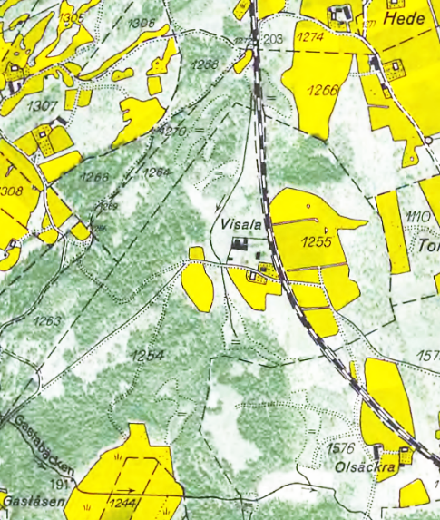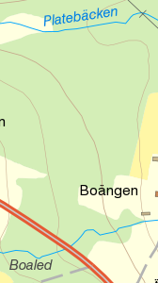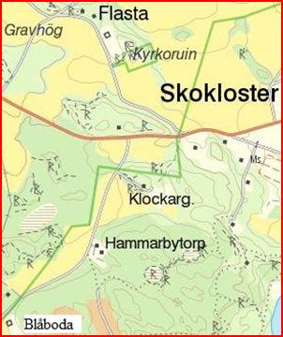
Not 19
*25. Gränsen till Västmanland följde troligen den gamla farleden Stocksund-(Rösjön-)Norrviken-Edssjön-Skarven-Örsundsbro till Östervåla så som det också antyds i ”Det Medeltida Sverige”. Stöd för detta kan vara att stenkyrkorna Spånga, Bromma och Solna och ett flertal andra söder om denna gräns byggdes nästan samtidigt med massiv insats efter mitten av 1100-talet, uppenbart av Folkungarna, och att Norrmalm, Lidingön, Södermalm och Nacka tillhörde Solna. Kyrkan i Sigtuna hade krav på dessa marker när Stockholm bildades och dessa marker samt bl.a. Enköping, Kalmar och Roden tycks disponeras av Bjälboätten efter morden vid Herrevadsbro. (G.Bolin 1933, SDHK 1043, 1025, 1045, 1054). Notera att Holmger Knutsson flydde från Spånga.
Sparrsätra och kungsgården Gästre/Gestilren låg på ömse sidor om denna gräns. Sverker (och Birger) kunde lätt nå Gästre båtvägen via Örsundsbro medan Sparrsätra angjordes via Enköpingsån. Den aktuella teorin (Troedsson m.fl.) om att Sverker med trupp ostört tog sig till Gästre genom Folkungarnas område och anföll därifrån år 1210 är inte logisk och saknar belägg, men om han blev angripen i Gästre kan han ha stupat vid Gestilren. Bureus + Dalin s167 gör troligt att Sverker befann sig i Gästre år 1210. Händelseförloppet kan då visa att Gästre/Gestilren låg på Svearnas sida av gränsen och att Svearna där gav stöd åt Östgötarna och Sverker.²⁶ Vid drabbningen stupade bl.a. Folke Jarl Bengtsson Unge medan Folke Birgersson överlevde och blev Jarl år 1220 då han efterträdde Karl Döve. Messenius anger att Gestilren ligger ”in Suecia”.
Hyenstrand noterar att i Mälardalen är vapengravar från vendeltid mest vanliga i västra Uppland och Västmanland.
Att Sparrsäta/Gestilren var ett konfliktområde kan förklaras av att Folkungarnas intresseområde Östervåla trafikerades via Örsundaån genom Vansjön och Vretaån och att Örsundaån nåddes från Sparrsätra genom båtväg vid Fröshult eller Tjursåker nära Gästre. A. Botin anger också (1757, k7 L3 s226) att Folkungarna var de första som förstod nyttan av Bergväsendet. Östervåla hade sannolikt goda båtförbindelser till Dalälven och var därför viktig för malmhanteringen. Även Sagån trafikerades mot Örsundaån via Varmsätra och Tängbo (Sandblom 2009, S. Ljung Enk. Hi. 1963). Enköping var nog gynnad som utskeppningshamn eftersom båtleden på Mälaren var bättre än den som gick förbi Sigtuna.
Ett viktigt faktum för lokalisering av farleden vid Edsberg är att Kung Agnes hög, och därmed förmodligen också Agnefit, anses ligga vid denna farled nära dragstället Edsberg. På väg mot Uppsala var det en trolig rastplats för Agne ”öster om Tören (Törnskogen) och väster om Stocksund”. Ortnamnsregistret kopplar Agnefit till Solna/Stocksund.
Olav den Helige har troligen på 1000-talet använt detta ”utlopp från Skarven” via Agnefit/Igelbäcken förbi Båtsmanstorpet vid Rinkeby till Frösundaleden och ”Konungsund”, förmodligen mellan Karlberg och Kungsholmen. Karlberg kan redan på 1000-talet ha varit en kunglig befästning med strategiskt läge vid viktiga farleder och därav kanske namnet Kungsholmen. Näset vid Rinkeby ligger i dag på ca 10 m höjd.
Att Olav härjar i Sigtuna kanske kan förklaras av de gamla motsättningarna mellan Ynglingar och Folkungar. Det var ju också Svearna vid tinget i Uppsala som tvingade Olof Skötkonung till fred med Norge samt giftermål mellan Olav och Olof Skötkonungs dotter. (Dalin d1k18a16).
Innan år 1250 bör ön vid Stockby (Stocksund/Norrmalm) ha kallats Stockholmen medan dåvarande namnet för Stadsholmen enl. Peringskiöld (Holmia Illustrata) var Fiskareholmen. Det var en rullstensås utan ängsmark och den kan ha förväxlats med Fiskareholmen i Edsviken.

*26. P. Fahlbeck HTskr. 1884 s143. A. Schück Fornv. 1952 s178, G. Bolin 1933 Sth Uppkomst. Fornv 1985 s285.
Det är intressant att se hur väl markområdet för Bo Jonsson Grip ansluter till detta.
Det fanns ett släktskap med Joar Blå. Bo Jonsson var bl.a. hövitsman på Kalmar slott. Se not 13.

Not 19 forts.:
1.1.3.3.1 - Joar Blå = Joar (Iwar) Johansson 1195? – 1260, Gröneborg. SAÄ A4 s217 T8. Örn/Grip
1.1.3.3.1.1 - Jon Joarsson Blå 1220? – 1290?, SAÄ A4 s217 T9, gm Ingeborg. Dalin d2k8a25a?
1.1.3.3.1.1.1 - Knut Jonsson Grip Blå 1255? – 1346 Tanö Gröneborg Aspnäs/Östervåla, SAÄ A4 s217 T10 (inte Drots). Hb3:385!?. Jfr 1.1.1.4.4.2.1.1.
1.1.3.3.1.1.1.1 - Cecilia Knutsdotter Blå 1275? – 1333+, gm Bo Niclisson Natt o Dag 1260? – 1327, SAÄ A3 s7 T9. Hb 3:237. Dalin d2k8a25b?
1.1.3.3.1.1.1.1.1 - Ingeborg Bosdtr 1300? – 1362 SAÄ A3 s7 T9, gm Johan Tomasson(D:Knutsson) Grip 1300 – 1391. Hb3:378. PHT 1887 K.H.K.
1.1.3.3.1.1.1.1.1.1 - Bo Jonsson Grip 1335? – 1386
1.1.3.3.1.1.1.2 - Sven Store. Dalin d2k7a14. Stamfader för ett flertal stormansätter. SAÄ A4 T17 s218.

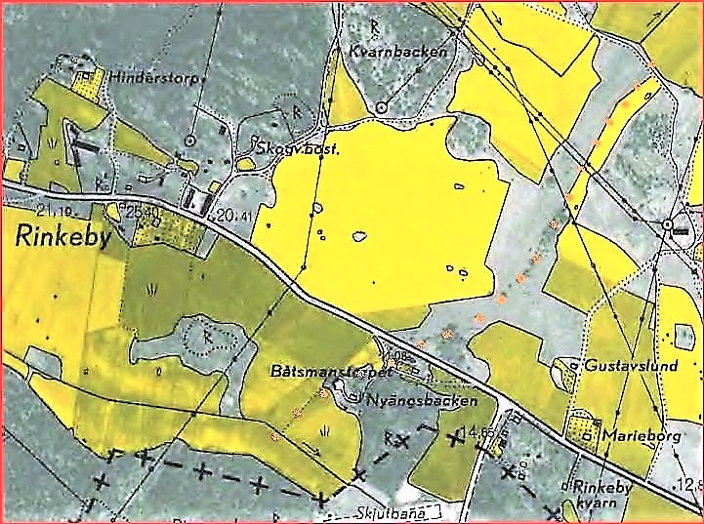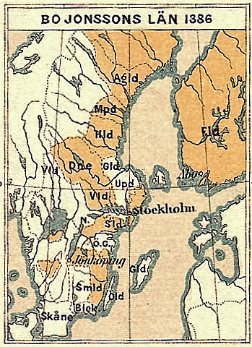
Not 25

*27. Knut Långes identitet, Sammanfattning
Om man jämför olika historikers beskrivning av Erik Erikssons Riksråd får man en mycket förvirrad uppfattning om Rådets sammansättning. Mycket stor osäkerhet gällde tydligen. Det är inte osannolikt att det fanns fler än två ”Knut” i Rådet.
Knut Långe var enligt Sturla Tordsson (och Filip Knutsson Långe) samregent med Erik Knutsson runt år 1215 och då uppenbart en jämnårig bror till Erik med namnet Knut Knutsson. Någon annan samregent är otänkbar. Flera källor uppger att han kallas ”magh” till Erik Eriksson och antyder också att han överlevde slaget vid Älgarås. Knut Långe kan av dessa och tidigare anförda skäl inte vara identisk med Knut Holmgersson.

Att Knut Kristineson använder ett lånat sigill i brevet SDHK 412 kan ha en enkel förklaring. Han kan tex som 15-åring ha saknat eget sigill eller glömt att ta med det till mötet. Han hade ett helt annat sigill år 1255. Det kan ha funnits fler personer vid mötet än vad som redovisas i brevet. Någon av dessa - uppenbart Knut Knutsson - har lånat ut sitt sigill till sitt kusinbarn. Knut Knutsson var troligen knuten till Rådet år 1222.
Följande tre oegentligheter vidlåder Knut Kristinesons sigill:
1. Texten ”KANUTI FILII KANUTI”. Att avfärda denna text som en felläsning av Peringskiöld är alltför lättvindigt. Faktum kvarstår att Hildebrands avritning, texten och textens längd överensstämmer med Peringskiölds tolkning. Det är inte troligt att Knut Kristineson kan ha beställt denna text. Det borde ha varit en längre text ”FILII KRISTINI” eller liknande.
2. Symbolen ”orm”. Denna symbol är ovanlig och därför också signifikant. Sambandkedjan Snakenborg-Vädersholm-Bolle Blå-Knut Eriksson-Eriksberg-Knut Knutsson Långe-Holmger Knutsson kan med betydande sannolikhet knytas till symbolen ”orm”. Om man vill hävda att Knut Kristineson lagt in denna symbol i sitt eget sigill måste man också redovisa en lika trovärdig sambandskedja där Knut Kristineson ingår.
3. Tillbakaseende lejon finns på mynt av Knut Eriksson och Knut Långe.¹⁶ Jfr också Ulf Fases mynt LL VI 2.
Symbolen 6-stjärna som kan knytas till den ”Blå ätten” var vanligt förekommande. Ätten var stor enligt Dalin. Knut Kristineson hade kunnat ta symbolen från sin mor Kristina. Placeringen av en symbol i ett sigill verkar bero av närheten i släktskapet. Knut Långe och Joar Blå som tillhör huvudlinjen placerar symbolen centralt medan tex Eskil tränger in den i marginalen - förmodligen efter sitt gifte med Kristina år 1216.
Knut Kristineson accepterade troligen texten ”FILII Ka---I” och ”ormen” motvilligt.

När Holmger Knutssons gravtäcke tillverkades i slutet av 1400-talet var Holmger fortfarande ett dyrkat helgon. Det kan inte uteslutas att Albertus Pictor ville markera Holmgers härkomst genom att smyga in hans vapen i täcket och texten på täcket torde också kräva detta.
Inget vapen eller sigill är känt för bröderna Holmger och Filip Knutsson. Troliga vapensymboler bör förutom ”stjärna” ha varit ”orm” eller ”vargörn”. Vapnen på Holmger Knutssons gravtäcke tillhörde troligen Holmgers föräldrar.

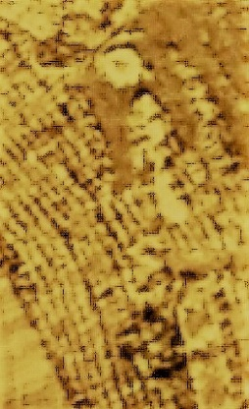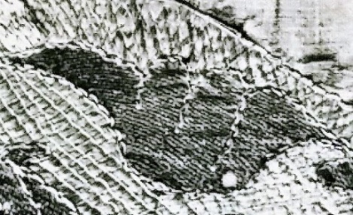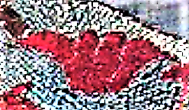
Holmger Knutssons gravtäcke år 1929 - 1998.
*28. Bjälboätt och Folkungar
Både Folkungar och Bjälboätt kan följas bakåt till Bengt Folkesson Snivil och detta kanske kan förklara hur dessa begrepp sammanblandats i historieskrivningen. Enl. Dalin var Bengt gift två gånger. Första äktenskapet rör Bjälboätten genom Magnus Minnisköld och det andra Folkungarna genom Folke Jarl. Folkes mor Ulfhilde Biörnsdotter, Erik dH svägerska (Dalin d2k2a6), hade sannolikt ett ursprung i Munsöätten.
2 - Folke den Tjocke
2.1 - Bengt Folkesson Snivil (Dalin d2k2a14i). 1120? - 1180?. Jarl 1.
2.1.1 - Bengt Snivil gm Siritha/Sigrid? Bengtsdtr Lakman 1140? Bjälboätt. Ursprung Östergötland.
2.1.1.1 - Birger Jarl Brosa. 1142? - 1202 Visingsö ? Jarl2. 1162 gm Brigida 1132? – 1209? Barn 1162 – 1180!
2.1.1.1.1 - Knut Jarl (1.1.1.4.3) 1165? - 1208 Lena. 1206 Jarl 5. SDHK 315: Tunberg 1951.
2.1.1.1.1.1 - Magnus Broka 1200? – 1260?
2.1.1.1.1.1.1 - Ulfhilde Magnusdtr 1243? – 1280? Se 1.1.1.4.4.2.2.
2.1.1.1.2 - Folke Birgersson. 1169? – 1248, 1220 Jarl 8. Avsatt 1229 till Ulf Fase. Jarl 9. A. Botin 1757 s252. Dalin d2k7a1b.
2.1.1.1.3 - Magnus (1.1.1.4.2) 1167? – 1225? Lagerbring d2k12§26(4)(p737)! (Obituarium i Engl. S Carlsson 1953)
2.1.1.1.4 - Ingierd 1180? – 1230 Drottning gm2 Sverker Karlsson. Dd2k7a1b, d2k6a1.
2.1.1.2 - Magnus Minnisköld. 1149? – 1208. Jfr sig. Hb1/3:28 m Hb1/3:11.
2.1.2 - Bengt Snivil gm Ulfhilde Biörnsdtr 1150? Folkungar. Troligt ursprung Munsöätten / Björn Järnsidas ätt.
2.1.2.1 - Knut Ulfvidesson. 1147? – 1205? Lagerbring d2k9§6(6). Troligen styvson t. Bengt. SDHK284. PHT 1953 A. Schück.
2.1.2.2 - Cecilia? Ulfhildesdtr (Snakenborg?) 1150? – 1205? Gm 1.1.1.4 Knut Eriksson 1172? (A. Botin s169, Dalin d2k5a18)
2.1.2.3 - Folke Jarl Bengtsson Unge. 1151? - 1210 Gestilren. 1208 Jarl 6. A. Botin s208, Dalin d2k6a10s175, d2k3a3(n), SDHK315:Tunb1951.
2.1.2.3.1 - Sune Folkesson. 1170? - 1247 gm Helena S-dtr. Baneman för Sverker K. vid Gestilren, Dalin d2k6a1/d2k6a8
2.1.2.3.1.1 - Karl (Döve? Kveisa? Jfr Eng ”quiet”) ”Kueffe” enl Dalin d2k7a3(/a18?), 1190? – 1220? 1210 jarl 7. Enl SDHK369,371 jarl 1219. Jfr 1.1.3.3.3.
2.1.2.3.1.1.1 - Ulf Karlsson 1215? – 1285 Dalin d2k7a4/a12. Jfr 2.1.2.4.1.1. Dtr Ingeborg ~1290 gm Abjörn Sixtensson. Dalin d2k8a9g. Raneke ätten ”Ulf”.
2.1.2.3.1.2 - Harald 1200? – 1250?, Dalin d2k7a3/a18, Deltog troligen vid Olustra 1229.
2.1.2.3.2 - Knut Folkesson 1181? – 1260? Dalin d2k7a6, d2k7a14. Gm Helena Eriksdtr Dd2k6a9, Dd2k6a15.
2.1.2.3.3 - Benedicta/Bengta 1175? – 1250? gm Johan Ängel. PHT 1918 H. Toll. Se 1.1.3.3. Dd2k8a2i.
2.1.2.4 - Karl Bengtsson 1160? – 1249 Enl SDHK621 inte ident. m Karl Döve. SDHK268,216,284. Dd2k6a12. Se 2.1.2.3.1.1.
2.1.2.4.1 - Karl Karlsson 1200? – 1270? SDHK629.
2.1.2.4.1.1 - Ulf Karlsson 1240? – 1281. SDHK 1122? Jfr 1.1.3.3.3.1.
2.2 - Knut Folkesson. 1130? – 1190? Askanäs (Dalin d2k6a12).
2.2.1 - Johan = Jon Jarl. Askanäs 1170? – 1206. 1202? Jarl 3?/4. Hi Lex d1 1859 s101, Dalin d2k6a12/d2k2a14i.

